**餐饮管理**

**【操作步骤】**

餐饮管理功能主要为景区超级管理员及餐饮商户超级管理员、一般管理员使用。实现游客线上预定下单及餐饮商户核销验证码。同时，后台管理系统实现商户及商品信息维护、订单处理、服务凭据查询等功能。

## 一、商户或门店入驻登记

由景区超级管理员为每个入驻的餐饮商户或门店登记入驻信息。具体操作如下：

1）点击“餐饮管理”菜单，进入餐饮管理列表界面。该界面列表中显示所有入驻的餐饮商家。如下图：

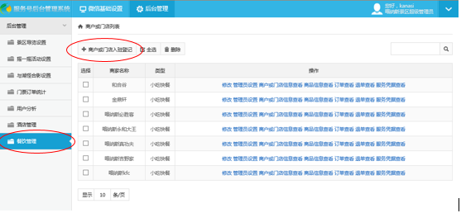

2）如上图所示，点击【商户或门店入驻登记】按钮，进入餐饮商户或门店入驻登记界面。录入相关登记信息，并点击【保存】按钮。如下图：

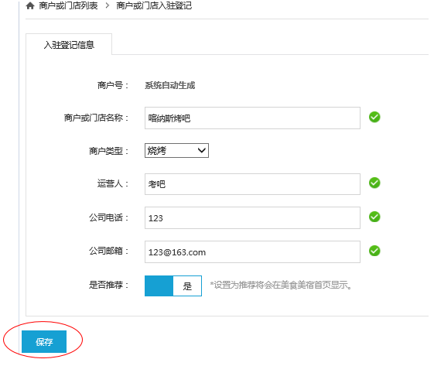

3）入驻信息保存成功后，系统进入餐饮商户管理列表界面，该餐饮商户会显示在列表中。在其操作列中分别显示了“修改”、“管理员设置”、“商户或门店信息查看”等多项操作。点击【修改】操作则对刚保存的入驻登记信息进行修改操作。其他操作将在后续的小节中逐一介绍。

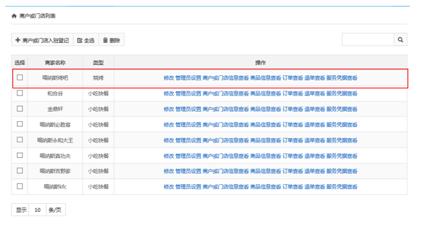

## 二、管理员设置

景区管理员利用管理员设置功能为该餐饮商户或门店设置超级管理员。具体操作步骤如下：

1）点击餐饮商户或门店对应的“管理员设置”操作。如下图：

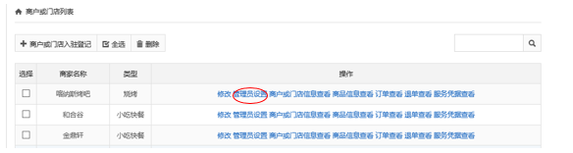

2）系统进入管理员设置界面，点击【新增管理员】按钮，如下图：

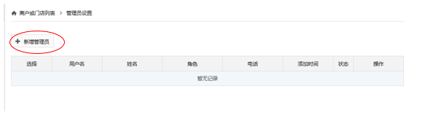

3）系统显示管理员编辑界面，编辑管理员的账号及密码等信息，点击【保存】按钮。如下图：

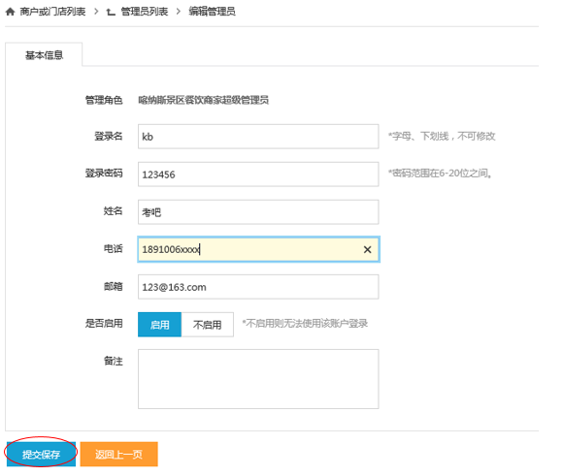

## 三、商户或门店信息查看

1）景区超级管理员登陆系统，点击后台管理—>餐饮管理菜单，在喀纳斯烤吧对应的操作栏里点击“商户或门店信息查看”操作。如下图： 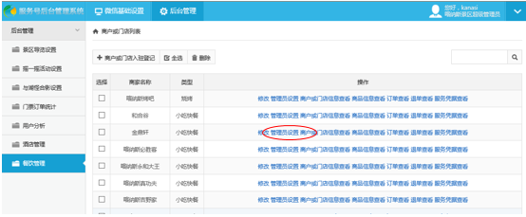

2）系统进入商户或门店信息详细查看界面，信息为餐饮商户或门店超级管理员录入的信息。如下图：

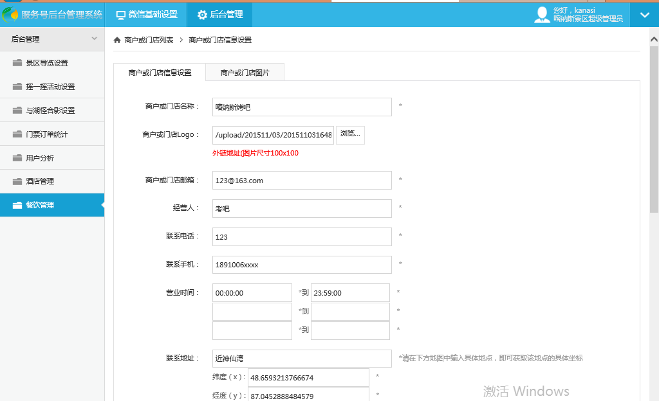

## 四、商品信息查看

1）景区超级管理员登录系统，点击“后台管理—>餐饮管理”菜单，点击喀纳斯烤吧对应“商品信息查看”操作，如下图：

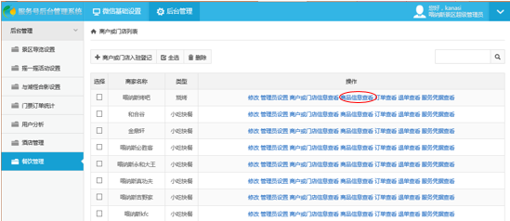

2）系统进入该商户商品列表界面，景区管理员选择商品点击操作栏内“查看”按钮进行商品信息查看。

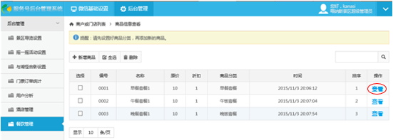

## 五、订单管理

景区超级管理员及餐饮商户或门店的超级管理员、核销人员都具备该商户或门店的订单管理权限。所有订单双方均可查看，餐饮商户户哦门店的超级管理员需最终结合用户到店核销验证码的情况及时操作订单，点击【订单完成】操作，以和景区结算钱款。

1）景区超级管理员登陆系统，点击“后台管理——>餐饮管理”菜单，点击喀纳斯烤吧对应“订单查看”操作。

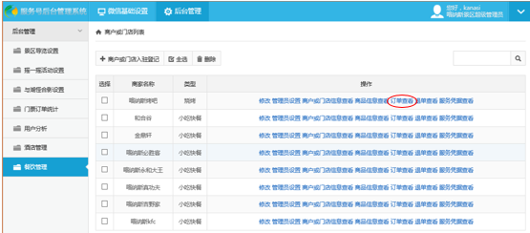

2）系统进入该餐饮商户订单列表界面，用户可查询并下载订单，并通过点击操作栏内“操作”按钮对该订单进行查看。如下图所示：

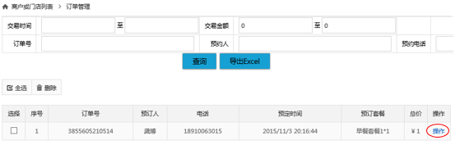

## 六、退单管理

喀纳斯餐饮预定支持用户在线提交退单申请，餐饮商家登录后台管理系统处理退单。喀纳斯景区管理员有权查看该商户或门店的所有退单信息。

1）景区超级管理员登陆系统，点击“后台管理——>餐饮管理”菜单，点击喀纳斯烤吧对应“退单查看”操作。

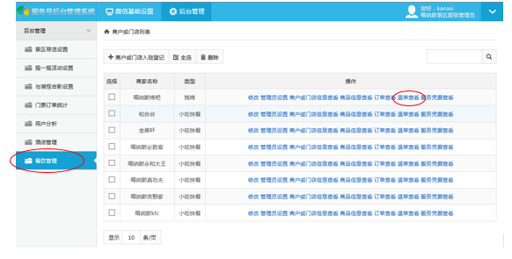

2）系统进入该餐饮商户退单列表界面，用户可查询并下载退单，并通过点击操作栏内“操作”按钮对该退单进行查看。如下图所示：

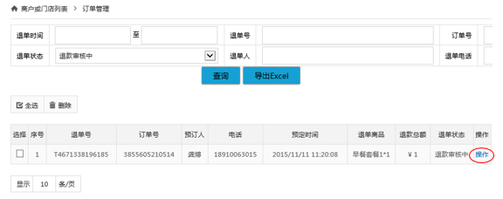

## 七、服务凭据查询

服务凭据查询功能为商户及景区提供钱款结算的依据。针对用户已到店核销验证码，且订单状态置为“订单完成”的订单，则双方才可进行结算。因此，服务凭据查询功能仅针对已核销验证码且状态为“订单完成”的订单提供统计查询功能。

1）点击“服务凭据查询”菜单，显示服务凭据查询界面。如下图：

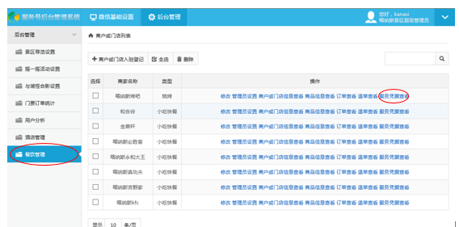

2）点击订单编号上方的按钮，该订单就会展开显示订单内所有商品验证码的具体信息。